Home Work Week 6 Submission Date: 22nd February 2013
Key Experiences:
Dapat menjelaskan makna penyimpangan social
Dapat menceritakan mengapa penyimpangan sosial terjadi
Dapat menjelaskan bagaimana masyarakat mencegah dan mengatasi penyimpangan sosial

Petunjuk:
- Gambar-gambar di bawah ini yang menunjukkan kegiatan-kegiatan yang dapat terjadi di kelas dalam suatu sekolah.
- Jawablah pertanyaan-pertanyaannya di bawah gambar-gambar tersebut

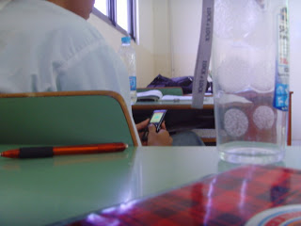  Siswa ini tidak memperhatikan guru yang sedang mengajar tapi malah bermain handphone | 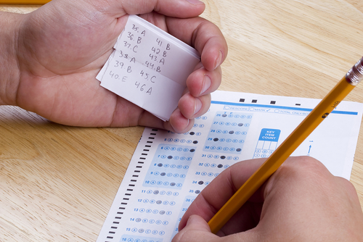  Siswa ini mencontek pada saat ujian

- Menurut pendapatmu bagian manakah terjadinya penyimpangan sosial dan mengapa penyimpangan tersebut bisa terjadi?
- Apa yang bisa dilakukan mengatasi hal tersebut?
- Tindakan preventif apa yang bisa dilakukan untuk mencegah itu terjadi?

______________________________________________________________________________________________________________________________________________________________________________________________________________________________________________________________________________________________________________________________________________________________________________________________________________________________________________________________________________________________________________________________________________________________________________________________________________________________________________________________________________________________________________________________________________________________________________________________________________________________________________________________________________________________________________________________________________________________________________________________________________________________________________________________________________________________________________________________________________________________________________________________________________________________________________________________________________________________________________________________________________________

